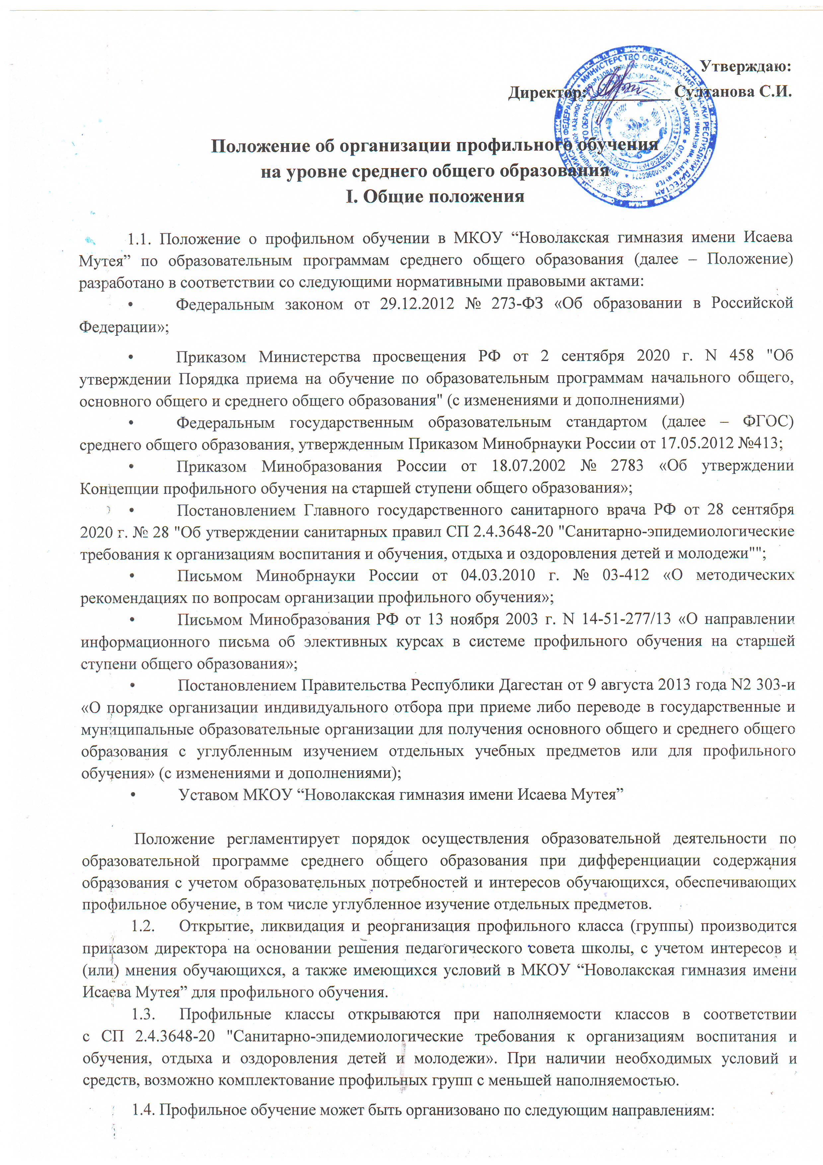

* гуманитарному;
* социально-экономическому;
* естественно-научному;
* технологическому;
* универсальному.

1.5. Основные цели и задачи классов профильного обучения:

* обеспечение социализации личности;
* предоставление обучающимся оптимальных условий для получения среднего общего образования;
* обеспечение непрерывности среднего общего образования;
* обеспечение расширенного уровня овладения знаниями и умениями по профильным предметам;
* создание условий для развития творческих способностей обучающихся в соответствии с их интересами и наклонностями;
* осуществление профилизации, воспитание устойчивого интереса к выбранному профилю.
  1. Открытие и закрытие классов профильного обучения производится приказом по Школе на основании решения педагогического совета Школы.
  2. Выпускники основной школы и их родители (законные представители), выбирают профиль обучения (или предметы для углубленного изучения), исходя из предложенных школой вариантов учебного плана.

**2. Порядок приема в классы (группы) профильного обучения**

2.1. Профильное обучение организуется для обучающихся на уровне среднего общего образования (10–11-е классы) с ориентацией на определенную сферу деятельности, развитие профессионального самоопределения.

2.2. Комплектование 10-х классов профильного обучения осуществляется из выпускников 9-х классов в летний период перед началом учебного года в сроки, установленные Школой, по результатам индивидуального отбора.

**3. Порядок организации индивидуального отбора при приёме в профильные классы (группы)**

3.1. Право на участие в индивидуальном отборе имеют все обучающиеся, проживающие на территории МКОУ “Новолакская гимназия имени Исаева Мутея”.

3.2. Индивидуальный отбор обучающихся, получивших основное общее образование, осуществляется по личному заявлению обучающегося. Заявление подается в образовательную организацию не позднее чем за 3 рабочих дня до начала индивидуального отбора. При подаче заявления предъявляется оригинал документа, удостоверяющего личность заявителя. В заявлении указываются следующие сведения:

* фамилия, имя, отчество (последнее – при наличии) обучающегося;
* дата и место рождения обучающегося;
* фамилия, имя, отчество (последнее – при наличии) родителей (законных представителей) обучающегося;
* класс профильного обучения, для приема (перевода) в который подается заявление.

3.3. Для получения среднего общего образования к заявлению, указанному в пункте 6.2. Положения, прилагаются следующие документы:

* аттестата об основном общем образовании.
* портфолио индивидуальных образовательных достижений.

3.4. Индивидуальный отбор обучающихся в профильные классы (группы) осуществляется приемной комиссией школы и начинается после выдачи аттестатов об основном общем образовании в сроки, установленные образовательной организацией.

3.5. Индивидуальный отбор осуществляется на основании балльной системы оценивания достижений обучающихся, в соответствии с которой составляется рейтинг обучающихся. Рейтинг для индивидуального отбора составляется на основании баллов, полученных путем определения среднего балла аттестата следующим образом:

* гуманитарный профиль: русский язык, иностранный язык (или литература), обществознание (или история) (не менее 12 баллов по 3-м предметам, но не ниже «4» по каждому из предметов);
* социально-экономический профиль: математика, обществознание (или география), русский язык (не менее 12 баллов по 3-м предметам, но не ниже «4» по каждому из предметов);
* технологический профиль: математика, физика, информатика и ИКТ (не менее 12 баллов по 3-м предметам, но не ниже «4» по каждому из предметов);
* естественнонаучный профиль: химия, биология, математика (не менее 12 баллов по 3-м предметам, но не ниже «4» по каждому из предметов).

3.6. В случае если обучающийся в текущем учебном году не проходил государственную итоговую аттестацию по требуемому (-ым) предмету (-ам), школа организует и проводит диагностические работы самостоятельно или засчитывает результаты независимых предметных диагностик (ВПР) по этим предметам, текущие и годовые результаты по профильным предметам.

3.7. Распределение обучающихся по классам осуществляется на основании рейтинга (согласно результатам индивидуальных образовательных достижений) после проведения приема заявлений.

Рейтинг обучающихся выстраивается по мере убывания набранных ими баллов. На основе рейтинга формируется список обучающихся, набравших наибольшее число баллов, в соответствии с предельным количеством мест, определенных образовательной организацией для индивидуального отбора.

* 1. При равном количестве баллов в рейтинге обучающихся преимущественным правом при приеме (переводе) в профильный класс пользуются следующие категории обучающихся:
* в первую очередь победители и призеры областных, всероссийских и международных конференций и конкурсов научно-исследовательских работ или проектов, учрежденных Департаментом образования и науки РД, Министерством Просвещения Российской Федерации, по предмету(ам), который(ые) предстоит изучать углубленно, или предмету(ам), определяющим направление специализации обучения по конкретному профилю;
* во вторую очередь победители и призеры муниципального этапа всероссийской олимпиады школьников по предмету(ам), который(ые) предстоит изучать углубленно, или предмету(ам), определяющему (определяющим) направление специализации обучения по конкретному профилю.

3.9. Вне зависимости от количества баллов рейтинга на профильное обучение принимаются победители и призеры регионального и (или) заключительного этапов всероссийской олимпиады школьников, а также международных олимпиад школьников по изучаемому(ым) углубленно предмету(ам) или предметам, определяющим направление специализации обучения по конкретному профилю.

3.10. Индивидуальный отбор осуществляется комиссией. Решение комиссии оформляется протоколом, который подписывают все члены комиссии, присутствующие на заседании.

3.11. Информация об итогах индивидуального отбора доводится до сведения обучающихся, родителей (законных представителей) обучающихся посредством размещения на официальном сайте образовательной организации МКОУ “Новолакская гимназия имени Исаева Мутея”(<https://sh-novolakskaya-gimnaziya-snovolakskoe-r82.gosweb.gosuslugi.ru/>) и информационных стендах образовательной организации не позднее чем через 3 дня после принятия решения комиссией, но не позднее 28 августа текущего календарного года.

3.12. В случае несогласия с решением комиссии родители (законные представители) обучающегося имеют право не позднее чем в течение 2 рабочих дней после дня размещения информации о результатах индивидуального отбора направить апелляцию. Апелляция подается в конфликтную комиссию образовательной организации, в которой обучающийся проходил индивидуальный отбор. Апелляция рассматривается в день ее поступления.

**4. Содержание и организация учебно-воспитательного процесса**

4.1. Содержание и организация образовательного процесса в классах профильного обучения строится на основе учебного плана, который является частью основной образовательной программы.

4.2. Нагрузка обучающихся в классе профильного обучения не должна превышать максимальный объем учебной нагрузки.

4.3. Любой профиль состоит из набора базовых предметов и профильных предметов. Учебный план профиля обучения и (или) индивидуальный учебный план содержат 11 (12) учебных предметов и предусматривают изучение не менее одного учебного предмета из каждой предметной области, определенной ФГОС среднего общего образования.

4.4. Учебный план независимо от профиля обучения в обязательном порядке содержит учебные предметы: «Русский язык», «Литература», «Иностранный язык», «Математика», «История» (или «Россия в мире»), «Физическая культура», «Основы безопасности жизнедеятельности», «Астрономия».

4.5. Учебный план профиля обучения, кроме универсального, содержит не менее двух (трех) учебных предметов на углубленном уровне изучения из соответствующей профилю обучения предметной области и (или) смежной с ней предметной области.

В учебном плане предусматривается выполнение обучающимся индивидуального проекта.

4.6. Преподавание профильных предметов ведется по программам, разработанным в соответствии с примерными программами Минпросвещения России. Программа изучения профильных предметов должна гарантировать обучающимся профильный уровень содержания, соответствующий ФГОС среднего общего образования.

4.7. При профильном изучении учебного предмета в учебном плане Школы могут быть предусмотрены элективные курсы по выбору учащихся за счет части, формируемой участниками образовательных отношений.

4.8. Элективные курсы, выбранные обучающимися, и связанные с ними практики, проекты, исследовательская деятельность являются обязательными для посещения всеми обучающимися. Знания обучающихся по элективным курсам оцениваются на общих основаниях. Набор и содержание элективных курсов Школа определяет самостоятельно в соответствии с выбранными обучающимися профилями.

4.9. Для проведения занятий по профильным учебным предметам и элективным курсам класс может делиться на две группы при наличии финансирования.

4.10. Образовательный процесс в классах профильного обучения осуществляют наиболее опытные и квалифицированные педагоги. При этом приоритетными направлениями в деятельности учителей являются:

* наличие многоплановых целей обучения;
* активизация самостоятельной и учебно-исследовательской деятельности обучающихся;
* развитие познавательных интересов обучающихся;
* использование активных методов обучения.

4.11. Рабочие программы по учебным предметам составляются педагогами в соответствии с локальным актом школы о рабочих программах, согласовываются руководителями школьных методических объединений учителей и утверждаются приказом директора Школы.

4.12. Учебно-воспитательный процесс в классах профильного обучения предусматривает различные формы обучения и воспитания, направленные на развитие личности, творческих способностей, самостоятельной работы, навыков исследования, профессионального самоопределения.

4.13. Государственная итоговая аттестация выпускников профильных классов (групп) осуществляется в соответствии с Порядком проведения государственной итоговой аттестации по образовательным программам среднего общего образования, утвержденным приказом Минпросвещения, Рособрнадзора от 07.11.2018 № 190/1512, в сроки, устанавливаемые уполномоченными органами власти, и другими нормативными актами федерального и регионального уровней.

**5. Порядок текущего контроля и промежуточной аттестации**

5.1. Текущий контроль успеваемости обучающихся профильных классов осуществляется в соответствии с «Положением о формах, периодичности, порядке текущего контроля успеваемости, промежуточной и итоговой аттестации обучающихся».

5.2. Промежуточная аттестация обучающихся профильных классов предусматривается по итогам обучения в 1-м, 2-м полугодиях 10-го класса и 1-м полугодии 11-го класса.

5.3. Обучающиеся профильных классов (групп) по профильным учебным предметам, которые изучаются на углубленном уровне или определены решением Педагогического совета, по полугодию выполняют работу в форме письменных экзаменационных работ за полугодие (аттестационный период), отметки за которые выставляются в Электронный журнал и дневник с коэффициентом «5».

5.4. По остальным предметам учебного плана промежуточная аттестация проводится согласно «Положению о формах, периодичности, порядке текущего контроля успеваемости, промежуточной и итоговой аттестации обучающихся».

**6. Организация профильного обучения**

6.1. Профильное обучение реализуется посредством:

* изучения отдельных учебных предметов, курсов, дисциплин (модулей) в рамках одной и (или) нескольких предметных областей по выбору обучающимися по программам углубленного изучения;
* организации внеурочной деятельности;
* организации дополнительного образования по общеразвивающим программам;
* организации и проведения проектной и исследовательской деятельности обучающихся.

6.2. Профильное обучение организуется в зависимости от запросов обучающихся и (или) их родителей (законных представителей) на уровне среднего общего образования – в 10,11-х классах.

6.3. Администрация школы не позднее февраля месяца текущего года на основании мониторинга и анкетирования обучающихся информирует обучающихся 9-х классов и их родителей (законных представителей) о намерении открыть профильные классы (группы или новые учебные направления) в следующем учебном году.

# 7. Заключительные положения

7.1. За обучающимися профильных классов (групп) (при отсутствии академической задолженности) сохраняется право перехода в универсальные классы, если такие имеются или перехода в другую школу по заявлению родителей (законных представителей).

7.2. Обучающимся в профильных классах (группах) предоставляется право изменить профиль обучения в течение учебного года, но не более 2 раз за период обучения на уровне среднего общего образования, при следующих условиях:

* заявление обучающегося;
* отсутствие академической задолженности за прошедший период обучения;
* сдачи зачетов по ликвидации пробелов в знаниях по предметам вновь выбранного профиля.

7.3. Администрация школы имеет право перевести обучающегося профильного класса (группы) в универсальный класс в случае его неуспеваемости по базовым и/или профильным предметам.